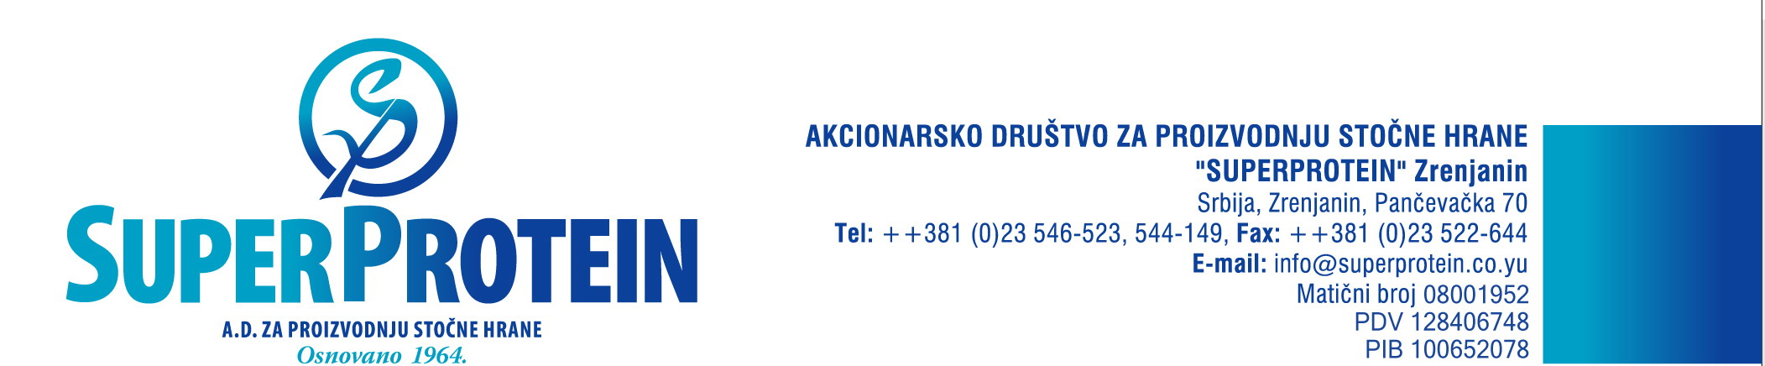

Na osnovu čl.64 Zakona o tržištu hartija od vrednosti i drugih finansijskih instrumenata, čl.6. i 7. Pravilnika o sadržini i načinu izveštavanja javnih društava i obaveštenju o posedovanju akcija sa pravom glasa RS vrši se
IZVEŠTAVANJE O BITNOM DOGAĐAJU - ODRŽANOJ GODIŠNJOJ
SKUPŠTINI AD «SUPERPROTEIN» Zrenjanin,
Godišnja skupština AD ZA PROIZVODNJU STOČNE HRANE «SUPERPROTEIN» Zrenjanin, Pančevačka 70, održana je 30.06.2011. godine u 13 časova u Zrenjaninu, ul. Pančevačka br. 70. Na istoj su donete sledeće odluke :
1.Odluka o izboru Predsednika skupštine
2.Odluka o usvajanju zapisnika sa XVIII Skupštine AD od 29.04.2011.
3.Odluka o usvajanju Godišnjeg izveštaja o poslovanju AD SUPERPROTEIN za 2010.g.
4.Odluka o usvajanju Finansijskog izveštaja za 2010.g.
5.Odluka o usvajanju Izveštaja revizora o finansijskom izveštaju za 2010.g.
6.Odluka o raspodeli dobiti za 2009.g.
Dobit od 29.058.145,43 dinara raspodeljena je u celosti kao neraspoređena dobit.
7.Odluka o razrešenju člana Upravnog odbora
8.Odluka o izboru članova Upravnog odbora
9.Odluka o Izbor revizora za 2010.g.

Ovaj izveštaj se može videti na web sajtu: www.superprotein.rs.

Generalni direktor AD SUPERPROTEIN Zrenjanin
Zonai Zoltan, s.r.

